Инструкция для регистрации на мероприятие
Для подачи заявки на мероприятие необходимо создать аккаунт на сайте lk14.ru или авторизоваться под существующим аккаунтом (если у Вас имеется единая школьная карта)
- Создание аккаунта.
  - Зайдите на сайт lk14.ru
  - Нажмите на кнопку «Регистрация МАН»
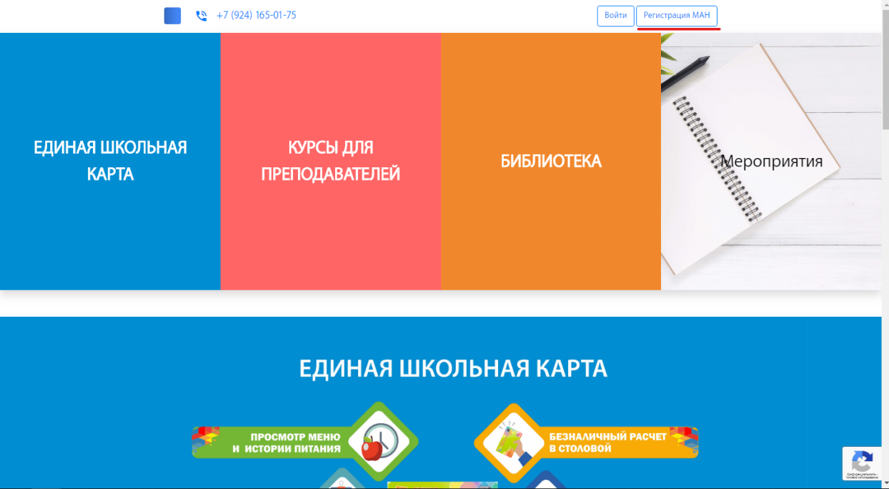

  - Заполните необходимые данные и нажмите «Регистрация».

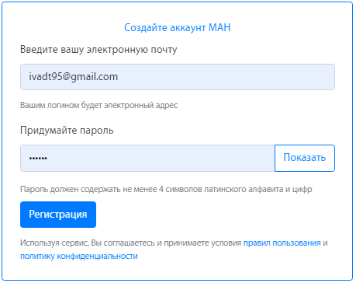

  - Далее вам необходимо заполнить профиль. Для этого нажмите на кнопку «Региональный центр». Заполните необходимые данные.
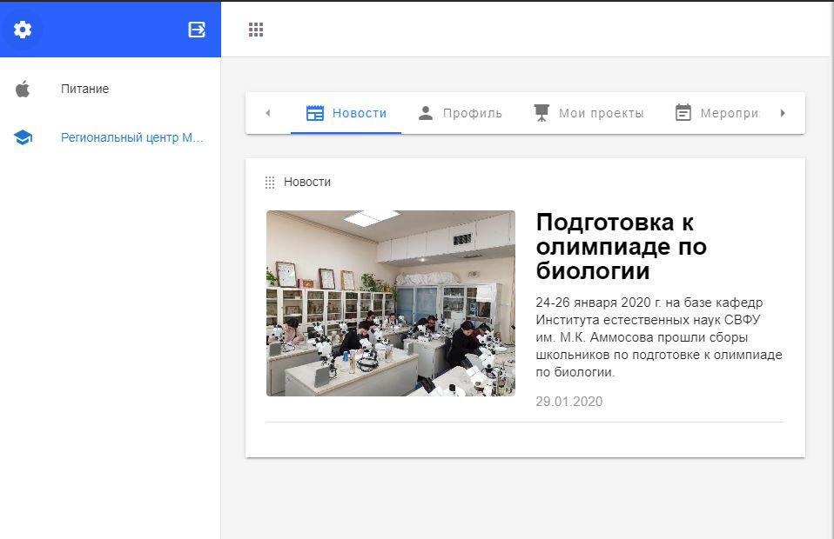

- Загрузка проекта.
Перед подачей заявки, вам необходимо внести данные о своём проекте. Для этого перейдите во вкладку «Мои проекты».
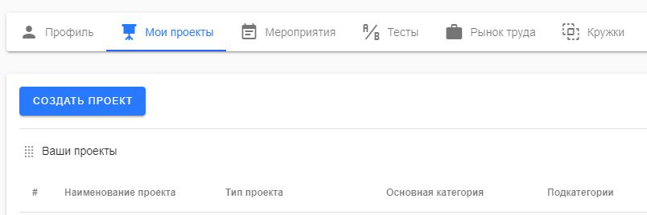

И нажмите на кнопку «Создать проект».
Введите все необходимые данные.
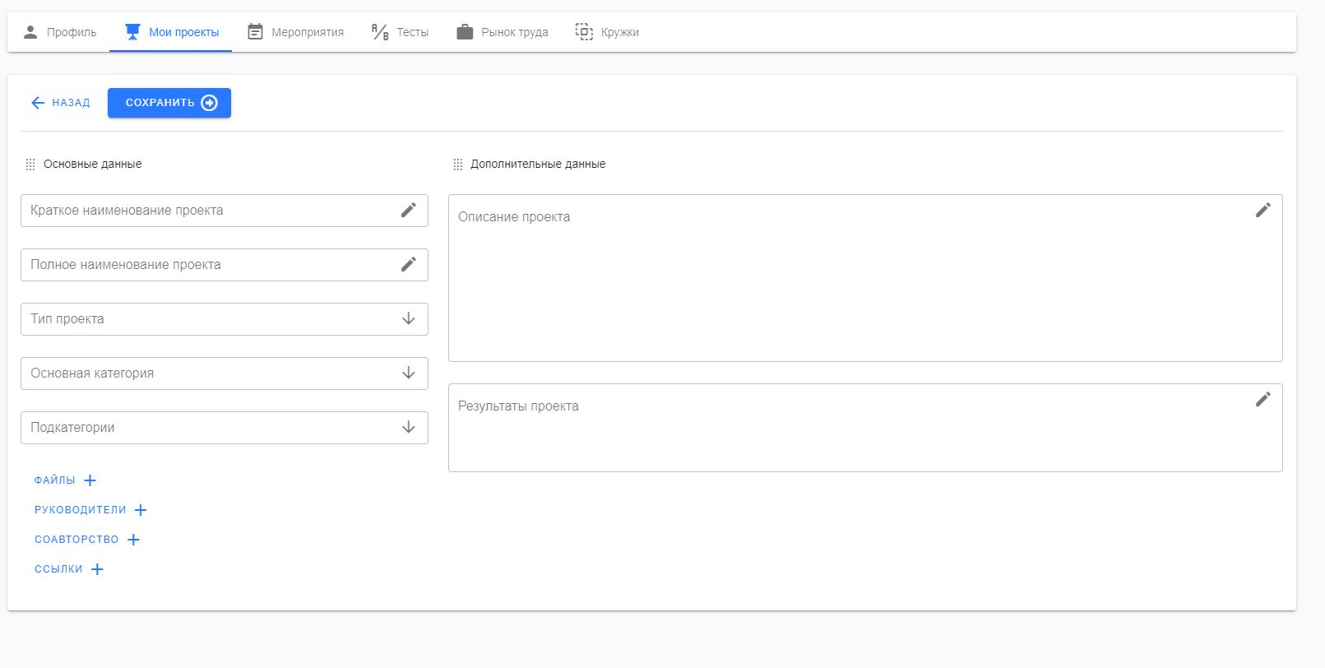

Обратите внимание!
- Вы можете загрузить до 5 файлов проекта, объёмом до 3 МБ, в формате: *.doc, *.docx, *.pdf, *.jpg, *.ppt, *.pptx
- В руководителях добавляете информацию о руководителе.
- В соавторство нужно добавить электронную почту соавтора, которую он будет использовать или использует для регистрации на LK14.ru.
- В пункте «Ссылки» указать ссылки на файлы в Облачном хранилище, если они больше 3 МБ.

- Перед подачей заявки оплатите оргвзнос. Реквизиты узнавайте у организаторов.

- Подача заявки
  - Перейдите на вкладку «Мероприятия».
  - Выберите нужное вам мероприятие и нажмите «Подробнее».
  - Нажмите на кнопку «Подать заявку».
  - !!! Не забудьте приложить скан квитанции об оплате
  - Заполните окно заявления, вложив в поле «Файл» квитанцию об оплате, выбрав свой проект, тип оплаты, подсекцию и нажмите «Записаться». Текст завяления можно пропустить.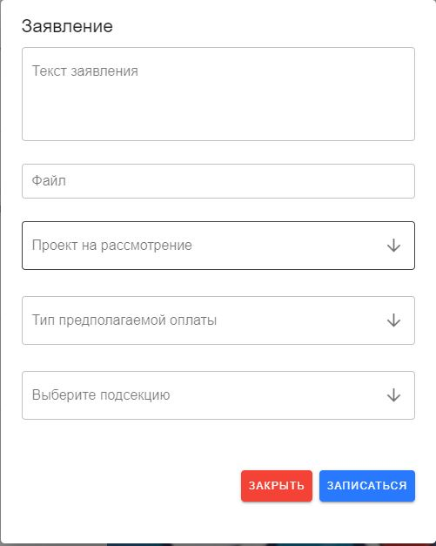
  - Ждать подтверждения участия от координаторов в соответствии с протоколом муниципального этапа.

- Просмотр статуса заявки.
  - «Мероприятия»
  - «История»
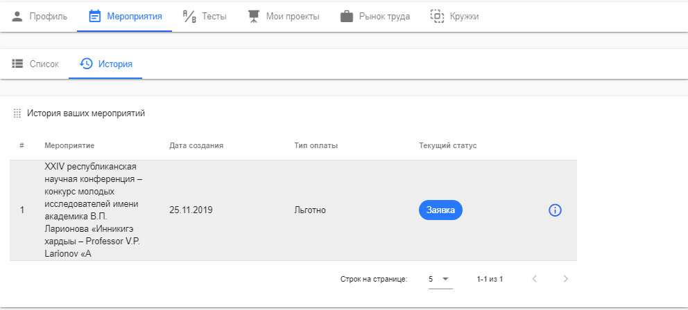

По возникшим вопросам, касательно регистрации на мероприятие, обращаться по телефону +7(924)591-58-46 или на почту 3dprototyp@mail.ru
Иванов Игорь Олегович, главный специалист по IT, ГАУ ДО РС(Я) «Малая академия наук РС(Я)»

